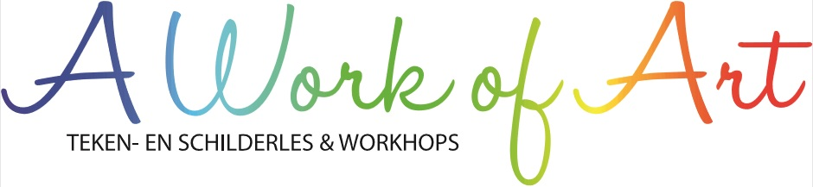
Inschrijflijst zomerworkshops 2023 Volwassenen
*Naam deelnemer:
*Telefoonnummer:
* Woonplaats :
* Email:
* Bijzonderheden:
* Wel of geen foto’s op sociale media:

Datums Workshops: opgeven voor meerdere datums mag!
Workshops volwassenen
O Donderdag 13 juli, schilderen, stip-on boom
O Dinsdag 18 juli lino snijden+ drukken op papier
O Donderdag 27 juli, wandhangers met happystones.
O Woensdag 2 aug, duo-schilderen, varkentjes, uiltjes, danseressen, katjes. Eigen bijdrage €7,50 2 personen, incl lunch.
O Maandag 7 aug, textielverven. Neem je eigen kledingstuk mee.
O vrijdag 18 aug, liquid-art

De workshops zijn incl. alle materialen (mits anders aangegeven) en koffie of thee met een heerlijk stuk vers gebakken taart. Er kunnen een beperkt aantal deelnemers aan de workshops meedoen. Vol=Vol.
Op Woensdag 2 aug is er een speciale schilderworkshop voor ouder en kind samen. Jullie krijgen ipv appeltaart een gezonde lunch. Eigen bijdrage voor 2 personen €7,50
Per datum rekenen we €5,= per persoon voor administratie en reserveringskosten. Voor de rest is deelname gratis en mag je de gemaakte werken mee naar huis nemen. Je inschrijving is pas definitief als deze inschrijflijst ingevuld retour is gestuurd naar mkranenborg@outlook.com en het volledige saldo voor de reservering en administratiekosten over gemaakt zijn naar rekeningnummer:
NL91 INGB 0700 2258 62 TNV. MHC. Kranenborg. Als kenmerk graag jouw naam en de datum van de workshop. Bij meerdere personen graag verschillende inschrijflijsten gebruiken. Deze lijst wordt na de workshops gebruikt om een analyse mee te maken, vervolgens worden ze vernietigd en worden niet gebruikt voor reclame. Mocht je in de toekomst op de hoogte gehouden willen worden van acties en nieuwtjes, volg ons dan op facebook en op instagram: @awoasdam
Deze geweldige workshops worden mede mogelijk gemaakt door Fonds Schiedam Vlaardingen, Fonds de Groot, Het oranje fonds, Gemeente Schiedam, Gemeente Vlaardingen en Team Buurtvrouw.

